Несколько шиферных крыш виднелось в глубине острова. Над ними подымался узкий треугольник кирхи [лютеранская церковь.] с черным прямым крестом, врезанным в пасмурное небо.Безлюдным казался каменистый берег. Море на сотни миль вокруг казалось пустынным. Но это было не так.Иногда далеко в море показывался слабый силуэт военного корабля или транспорта. И в ту же минуту бесшумно и легко, как во сне, как в сказке, отходила в сторону одна из гранитных глыб, открывая пещеру. Снизу в пещере плавно поднимались три дальнобойных орудия. Они поднимались выше уровня моря, выдвигались вперед и останавливались. Три ствола чудовищной длины сами собой поворачивались, следуя за неприятельским кораблем, как за магнитом. На толстых стальных срезах, в концентрических желобах блестело тугое зеленое масло.В казематах, выдолбленных глубоко в скале, помещались небольшой гарнизон форта и все его хозяйство. В тесной нише, отделенной от кубрика фанерной перегородкой, жили начальник гарнизона форта и его комиссар.
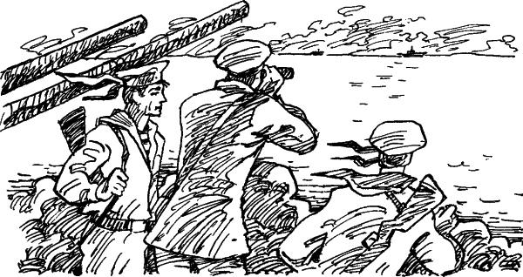
Они сидели на койках, вделанных в стену. Их разделял столик. На столике горела электрическая лампочка. Она отражалась беглыми молниями в диске вентилятора. Сухой ветер шевелил ведомости. Карандашик катался по карте, разбитой на квадраты. Это была карта моря. Только что командиру доложили, что в квадрате номер восемь замечен вражеский эсминец. Командир кивнул головой.Простыни слепящего оранжевого огня вылетели из орудий. Три залпа подряд потрясли воду и камень. Воздух туго ударил в уши. С шумом чугунного шара, пущенного по мрамору, снаряды уходили один за другим вдаль. А через несколько мгновений эхо принесло по воде весть о том, что они разорвались.Командир и комиссар молча смотрели друг на друга. Все было понятно без слов: остров со всех сторон обложен; коммуникации порваны; больше месяца горсточка храбрецов защищает осажденный форт от беспрерывных атак с моря и воздуха; бомбы с яростным постоянством бьют в скалы; торпедные катера и десантные шлюпки шныряют вокруг; враг хочет взять остров штурмом. Но гранитные скалы стоят непоколебимо; тогда враг отступает далеко в море; собравшись с силами и перестроившись, он снова бросается на штурм; он ищет слабое место и не находит его.Но время шло.Боеприпасов и продовольствия становилось все меньше. Погреба пустели. Часами командир и комиссар просиживали над ведомостями. Они комбинировали, сокращали. Они пытались оттянуть страшную минуту. Но разрядка приближалась. И вот она наступила.– Ну? – сказал наконец комиссар.– Вот тебе и «ну», – сказал командир. – Всё.– Тогда пиши.Командир не торопясь открыл вахтенный журнал, посмотрел на часы и записал аккуратным почерком: «20 октября. Сегодня с утра вели огонь из всех орудий. В 17 часов 45 минут произведен последний залп. Снарядов больше нет. Запас продовольствия на одни сутки».Он закрыл журнал – эту толстую бухгалтерскую книгу, прошнурованную и скрепленную сургучной печатью, – подержал его некоторое время на ладони, как бы определяя его вес, и положил на полку.– Такие-то дела, комиссар, – сказал он без улыбки.В дверь постучали.– Войдите.Дежурный в глянцевитом плаще, с которого текла вода, вошел в комнату. Он положил на стол небольшой алюминиевый цилиндрик.– Вымпел?– Точно.– Кем сброшен?– Немецким истребителем.Командир отвинтил крышку, засунул в цилиндр два пальца и вытащил бумагу, свернутую трубкой. Он прочитал ее и нахмурился. На пергаментном листке крупным, очень разборчивым почерком, зелеными ализариновыми [красящее вещество, добываемое из корней марены или приготовленное искусственно.] чернилами было написано следующее: «Господин коммандантий советски флот и батареи. Вы есть окружени зовсех старон. Вы не имеете больше боевых припаси и продукты. Во избегания напрасни кревопролити предлагаю Вам капитулирование. Условия: весь гарнизон форта зовместно коммандантий и комадиры оставляют батареи форта полный сохранность и порядок и без оружия идут на площадь возле кирха – там сдаваться. Ровно 6.00 часов по среднеевропейски время на вершина кирхе должен есть быть иметь выставить бели флаг. За это я обещаю вам подарить жизнь. Противни случай смерть. Здавайтесь. Командир немецки десант контр-адмирал фон Эвершарп»Командир протянул условия капитуляции комиссару. Комиссар прочел и сказал дежурному:– Хорошо. Идите.Дежурный вышел.– Они хотят видеть флаг на кирхе, – сказал командир задумчиво.– Да, – сказал комиссар.– Они его увидят, – сказал командир, надевая шинель. – Большой флаг на кирхе. Как ты думаешь, комиссар, они заметят его? Надо, чтоб они его непременно заметили. Надо, чтоб он был как можно больше. Мы успеем?– У нас есть время, – сказал комиссар, отыскивая фуражку. – Впереди ночь. Мы не опоздаем. Мы успеем его сшить. Ребята поработают. Он будет громадный. За это я тебе ручаюсь.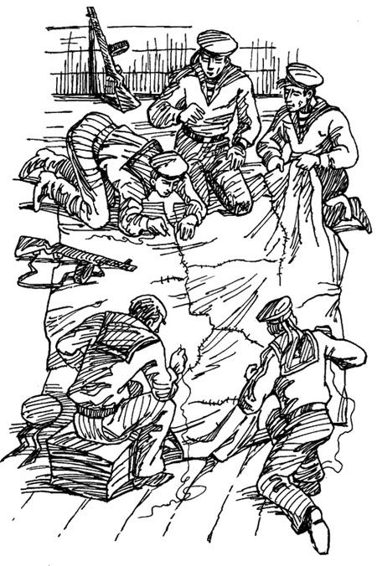Они обнялись и поцеловались, командир и комиссар. Они поцеловались крепко, по-мужски, чувствуя на губах грубый вкус обветренной горькой кожи. Они поцеловались первый раз в жизни. Они торопились. Они знали, что времени для этого больше никогда не будет.Комиссар вошел в кубрик и приподнял с тумбочки бюст Ленина. Он вытащил из-под него плюшевую малиновую салфетку. Затем он встал на табурет и снял со стены кумачовую полосу с лозунгом.Всю ночь гарнизон форта шил флаг, громадный флаг, который едва помещался на полу кубрика. Его шили большими матросскими иголками и суровыми матросскими нитками из кусков самой разнообразной материи, из всего, что нашлось подходящего в матросских сундучках.Незадолго до рассвета флаг размером по крайней мере в шесть простынь был готов.Тогда моряки в последний раз побрились, надели чистые рубахи и один за другим, с автоматами на шее и карманами, набитыми патронами, стали выходить по трапу наверх.На рассвете в каюту фон Эвершарпа постучался вахтенный начальник. Фон Эвершарп не спал. Он лежал одетый на койке. Он подошел к туалетному столу, посмотрел на себя в зеркало, вытер мешки под глазами одеколоном. Лишь после этого он разрешил вахтенному начальнику войти. Вахтенный начальник был взволнован. Он с трудом сдерживал дыхание, поднимая для приветствия руку.– Флаг на кирхе? – отрывисто спросил фон Эвершарп, играя витой слоновой кости рукояткой кинжала.– Так точно. Они сдаются.– Хорошо, – сказал фон Эвершарп. – Вы принесли мне превосходную весть. Я вас не забуду. Отлично. Свистать всех наверх!Через минуту он стоял, расставив ноги, в боевой рубке. Только что рассвело. Это был темный ветреный рассвет поздней осени. В бинокль фон Эвершарп увидел на горизонте маленький гранитный остров. Он лежал среди серого, некрасивого моря. Угловатые волны с диким однообразием повторяли форму прибрежных скал. Море казалось высеченным из гранита.Над силуэтом рыбачьего поселка подымался узкий треугольник кирхи с черным прямым крестом, врезанным в пасмурное небо. Большой флаг развевался на шпиле. В утренних сумерках он был совсем темный, почти черный.– Бедняги, – сказал фон Эвершарп, – им, вероятно, пришлось отдать все свои простыни, чтобы сшить такой большой белый флаг. Ничего не поделаешь. Капитуляция имеет свои неудобства.Он отдал приказ.Флотилия десантных шлюпок и торпедных катеров направилась к острову. Остров вырастал, приближался. Теперь уже простым глазом можно было рассмотреть кучку моряков, стоявших на площади возле кирхи.В этот миг показалось малиновое солнце. Оно повисло между небом и водой, верхним краем уйдя в длинную дымчатую тучу, а нижним касаясь зубчатого моря. Угрюмый свет озарил остров. Флаг на кирхе стал красным, как раскаленное железо.– Черт возьми, это красиво, – сказал фон Эвершарп. – Солнце хорошо подшутило над большевиками. Оно выкрасило белый флаг в красный цвет. Но сейчас мы опять заставим его побледнеть.Ветер гнал крупную зыбь. Волны били в скалы. Отражая удары, скалы звенели, как бронза. Тонкий звон дрожал в воздухе, насыщенном водяной пылью. Волны отступали в море, обнажая мокрые валуны. Собравшись с силами и перестроившись, они снова бросались на приступ. Они искали слабое место. Они врывались в узкие, извилистые промоины. Они просачивались в глубокие трещины. Вода булькала, стеклянно журчала, шипела. И вдруг, со всего маху ударившись в незримую преграду, с пушечным выстрелом вылетала обратно, взрываясь целым гейзером кипящей розовой пыли.Десантные шлюпки выбросились на берег. По грудь в пенистой воде, держа над головой автоматы, прыгая по валунам, скользя, падая и снова подымаясь, бежали немцы к форту. Вот они уже на скале. Вот они уже спускаются в открытые люки батарей.Фон Эвершарп стоял, вцепившись пальцами в поручни боевой рубки. Он не отрывал глаз от берега. Он был восхищен. Его лицо подергивали судороги.– Вперед, мальчики, вперед!И вдруг подземный взрыв чудовищной силы потряс остров. Из люков полетели вверх окровавленные клочья одежды и человеческих тел. Скалы наползали одна на другую, раскалывались. Их корежило, поднимало на поверхность из глубины, из недр острова, и с поверхности спихивало в открывшиеся провалы, где грудами обожженного металла лежали механизмы взорванных орудий.Морщина землетрясения прошла по острову.– Они взрывают батареи! – крикнул фон Эвершарп. – Они нарушили условия капитуляции! Мерзавцы!В эту минуту солнце медленно вошло в тучу. Туча поглотила его. Красный свет, мрачно озарявший остров и море, померк. Все вокруг стало монотонного гранитного цвета. Все, кроме флага на кирхе. Фон Эвершарп подумал, что он сходит с ума. Вопреки всем законам физики громадный флаг на кирхе продолжал оставаться красным. На сером фоне пейзажа его цвет стал еще интенсивней. Он резал глаза. Тогда фон Эвершарп понял все. Флаг никогда не был белым. Он всегда был красным. Он не мог быть иным. Фон Эвершарп забыл, с кем он воюет. Это не был оптический обман. Не солнце обмануло фон Эвершарпа. Он обманул сам себя.Фон Эвершарп отдал новое приказание.Эскадрильи бомбардировщиков, штурмовиков, истребителей поднялись в воздух. Торпедные катеры, эсминцы и десантные шлюпки со всех сторон ринулись на остров. По мокрым скалам карабкались новые цепи десантников. Парашютисты падали на крыши рыбачьего поселка, как тюльпаны. Взрывы рвали воздух в клочья.И посреди этого ада, окопавшись под контрфорсами [вертикальный выступ стены, укрепляющий ее, придающий ей устойчивость.] кирхи, тридцать советских моряков выставили свои автоматы и пулеметы на все четыре стороны света – на юг, на восток, на север и на запад. Никто из них в этот страшный последний час не думал о жизни. Вопрос о жизни был решен. Они знали, что умрут. Но, умирая, они хотели уничтожить как можно больше врагов. В этом состояла боевая задача. И они выполнили ее до конца. Они стреляли точно и аккуратно. Ни один выстрел не пропал даром. Ни одна граната не была брошена зря. Сотни немецких трупов лежали на подступах к кирхе.Но силы были слишком неравны.Осыпаемые осколками кирпича и штукатурки, выбитыми разрывными пулями из стен кирхи, с лицами, черными от копоти, залитыми потом и кровью, затыкая раны ватой, вырванной из подкладки бушлатов, тридцать советских моряков падали один за другим, продолжая стрелять до последнего вздоха.Над ними развевался громадный красный флаг, сшитый большими матросскими иголками и суровыми матросскими нитками из кусков самой разнообразной красной материи, из всего, что нашлось подходящего в матросских сундучках. Он был сшит из заветных шелковых платочков, из красных косынок, шерстяных малиновых шарфов, розовых кисетов, из пунцовых одеял, маек, даже трусов. Алый коленкоровый переплет первого тома «Истории Гражданской войны» был также вшит в эту огненную мозаику.На головокружительной высоте, среди движущихся туч, он развевался, струился, горел, как будто незримый великан знаменосец стремительно нес его сквозь дым сражения вперед, к победе.
